

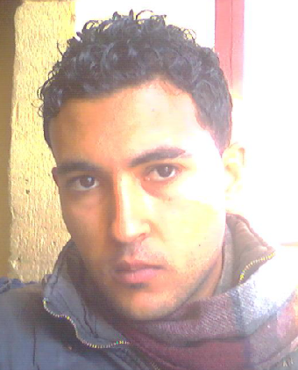

Maîtrisard en productique
2006 : Diplôme 1, Baccalauréat Technique, Lycée Taïeb Mhiri Menzel Temime
2008 : Diplôme 2, Diplôme des études universitaires pour le premier cycle scientifique, Ecole Supérieure des Sciences et Techniques de Tunis
2010 : Diplôme 3, maîtrise en productique, Ecole Supérieure des Sciences et Techniques de Tunis

2009 : Responsable de production
J’ai passé mon stage industriel durant un mois au sein de la société SIM SYSTEM à Kélibia ou j’ai surveillé le processus de la production dans l’organisme.
2010 : Responsable de maintenance
Durant l’année universitaire 2009/2010, j’ai effectué un mini projet qui consiste à assurer la maintenance et la fiabilité de l’équipement installé dans l’atelier mécanique de l’ESSTT.

2010 : Responsable management de la qualité
À la fin de mes études, j’ai élaboré mon PFE intitulé ‘‘mise en place d’un système de management de la qualité’’ au sein de la société industriel Techni-Moule dont le but est l’obtention de la certification ISO 9001v2000

*CAO-FAO: conception assistée par ordinateur (SolidWorks, Autocad)
*gestion de la production
*assurance qualité (ISO 9001 + contrôle qualité)
*MOCN : machine outils à commande numérique
*Assurance de la maintenance et la fiabilité
*Langues française et anglaise

LARBI ZIED
Cité saada menzel hor menzel temim nabeul 8015
Tel : 72 339 198
Mobile : +216 94 792 661
+216 20 938 774
Mail : larbizied@gmail.com

FORMATION__________________________________

EXPERIENCE PROFESIONNELLE___________________

AUTRES COMPETENCES ___________________

